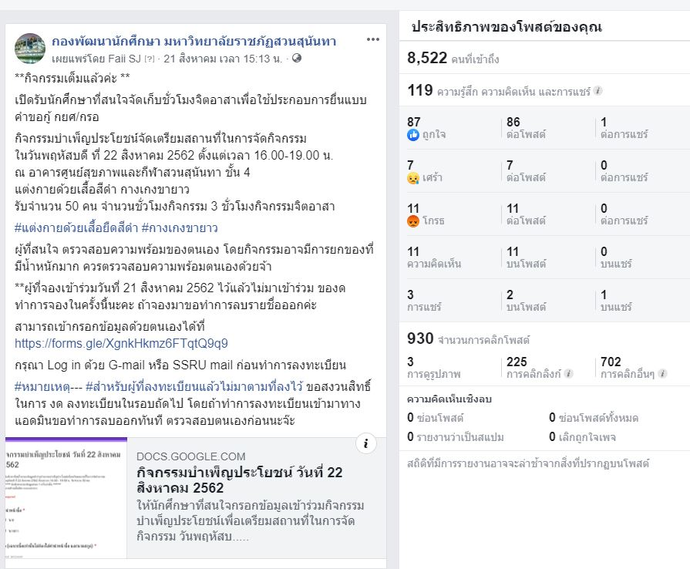

Registration is now closed!

Thank you for your interest in registering our event of Voluntary Activity on Thursday 22 August 2019 from 16.00-19.00 hrs. We are sorry that the online registration for this event is closed.

**กิจกรรมเต็มแล้วค่ะ **
เปิดรับนักศึกษาที่สนใจจัดเก็บชั่วโมงจิตอาสาเพื่อใช้ประกอบการยื่นแบบคำขอกู้ กยศ/กรอ
กิจกรรมบำเพ็ญประโยชน์จัดเตรียมสถานที่ในการจัดกิจกรรม
ในวันพฤหัสบดี ที่ 22 สิงหาคม 2562 ตั้งแต่เวลา 16.00-19.00 น.
ณ อาคารศูนย์สุขภาพและกีฬาสวนสุนันทา ชั้น 4
แต่งกายด้วยเสื้อสีดำ กางเกงขายาว
รับจำนวน 50 คน จำนวนชั่วโมงกิจกรรม 3 ชั่วโมงกิจกรรมจิตอาสา

